1. **符号表示：**

成本链接矩阵w[i,j]：

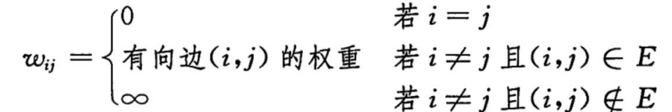

（不能存在权重为负值的环路）

最短路径矩阵D[i,j]：

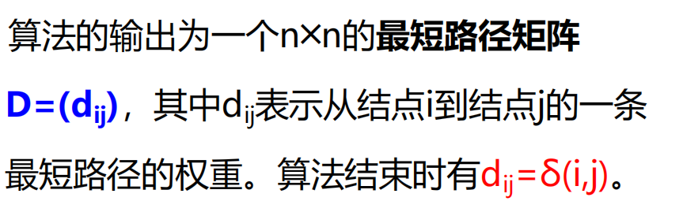

前驱节点矩阵P[i,j]：

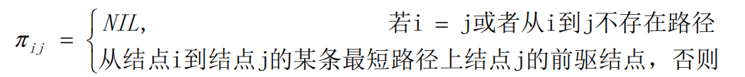

1. **最短路径和矩阵乘法：**

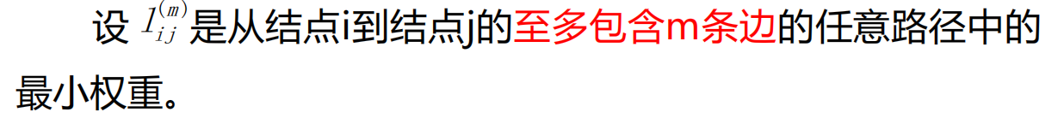

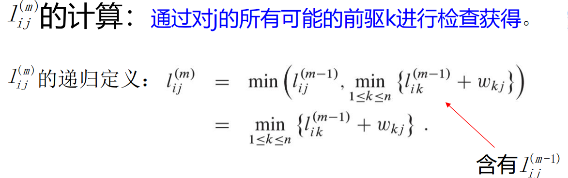

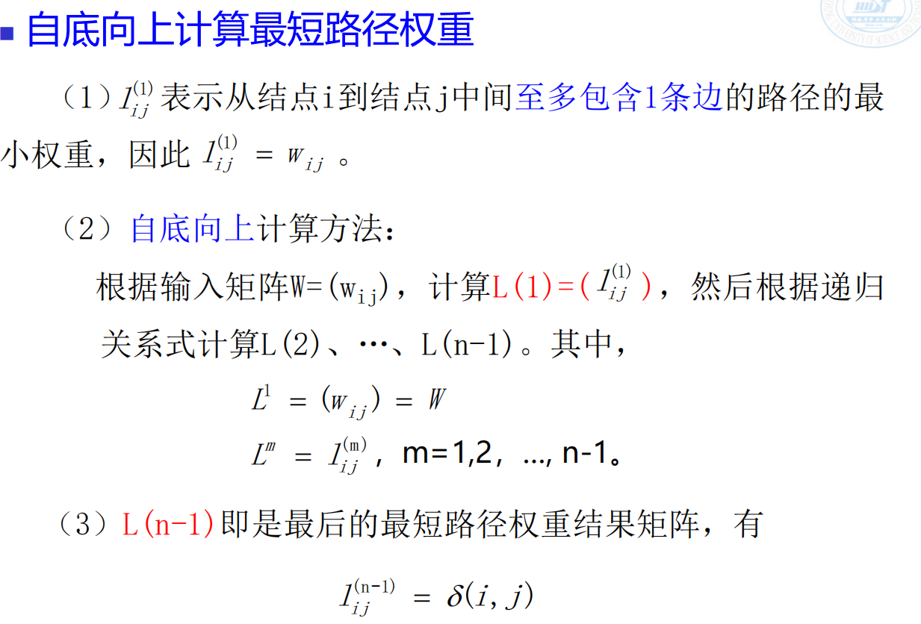

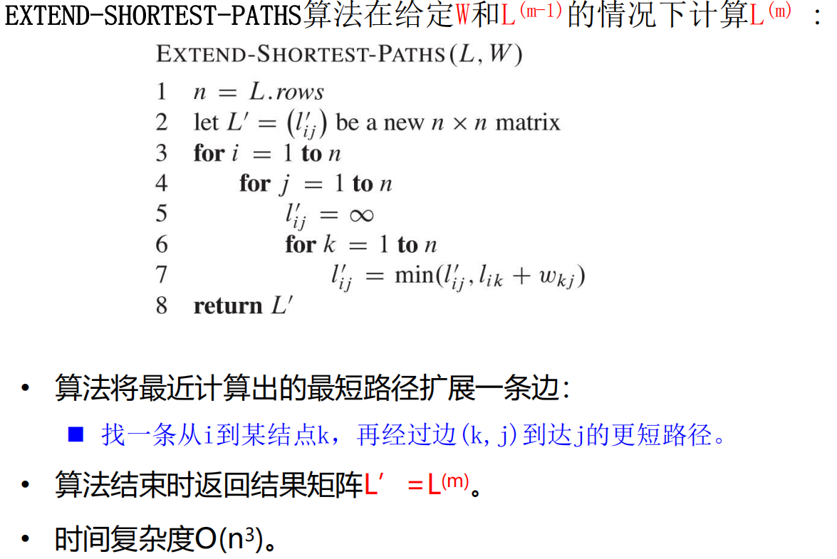

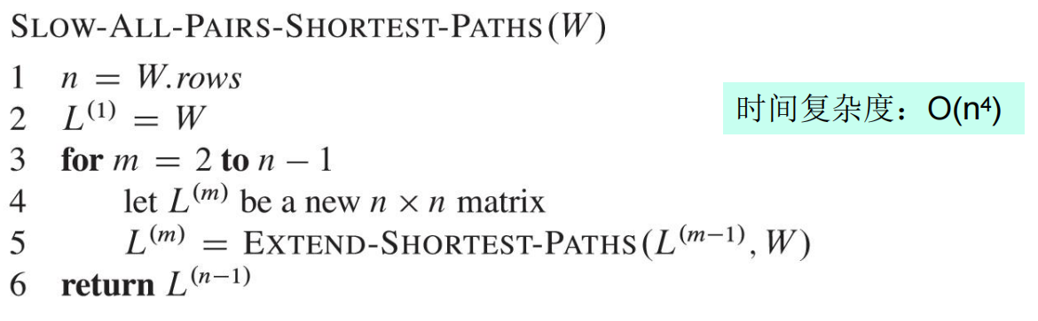

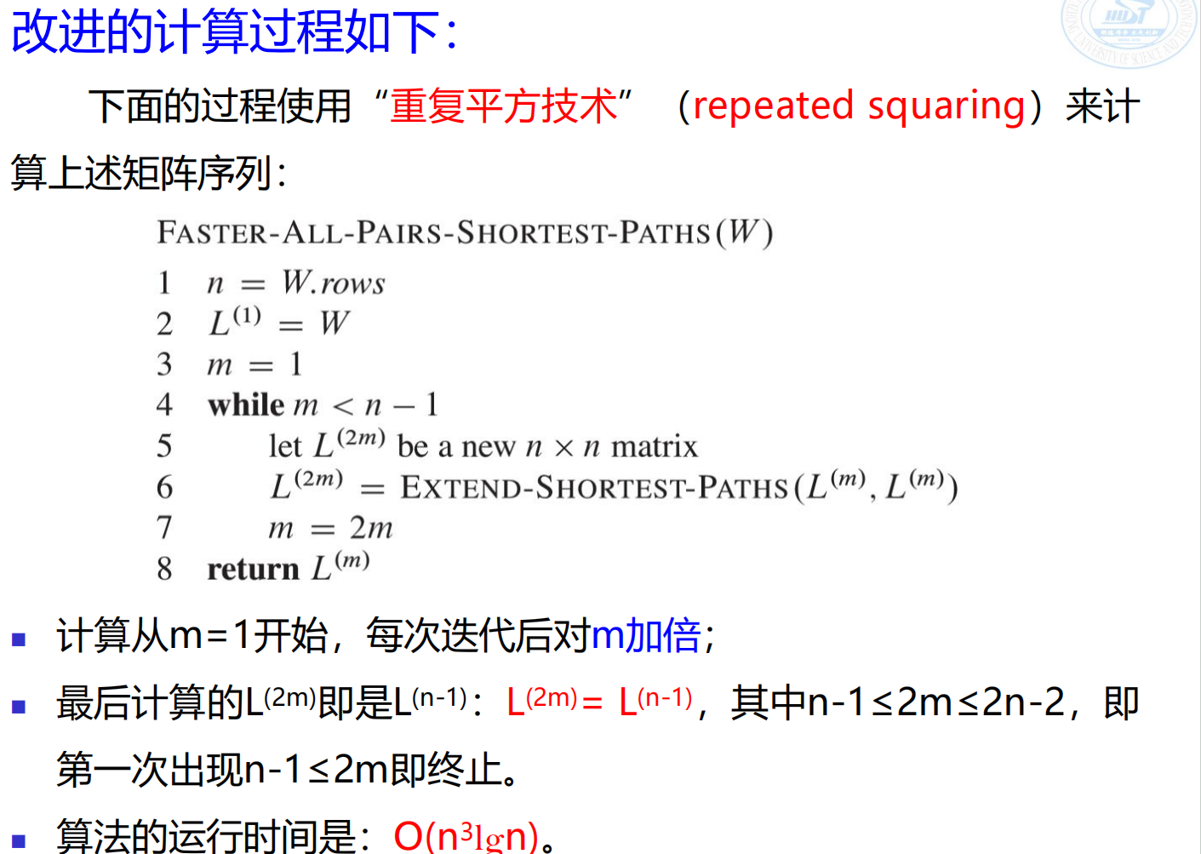

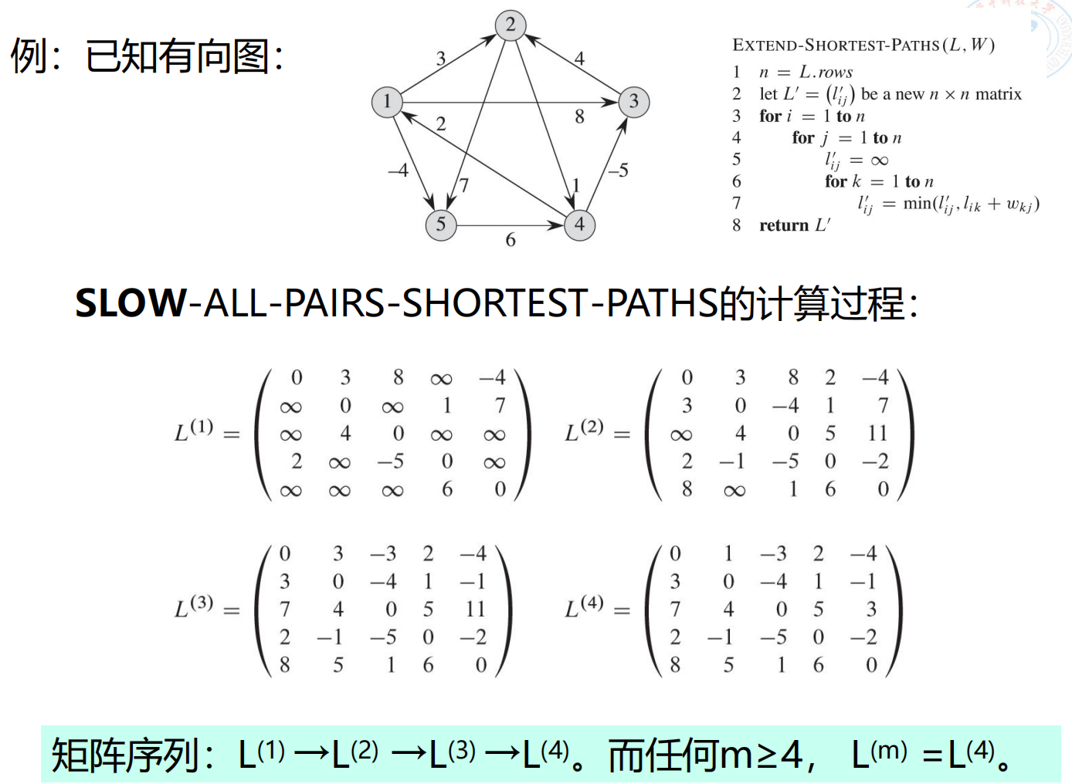

1. **Floyd-Warshall算法**

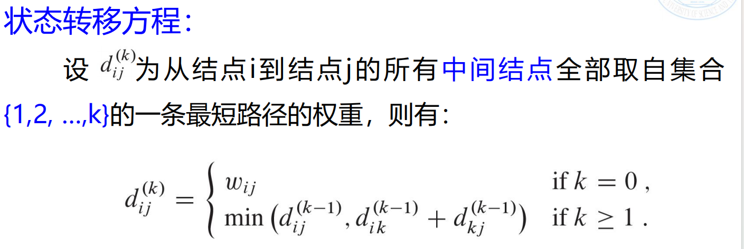

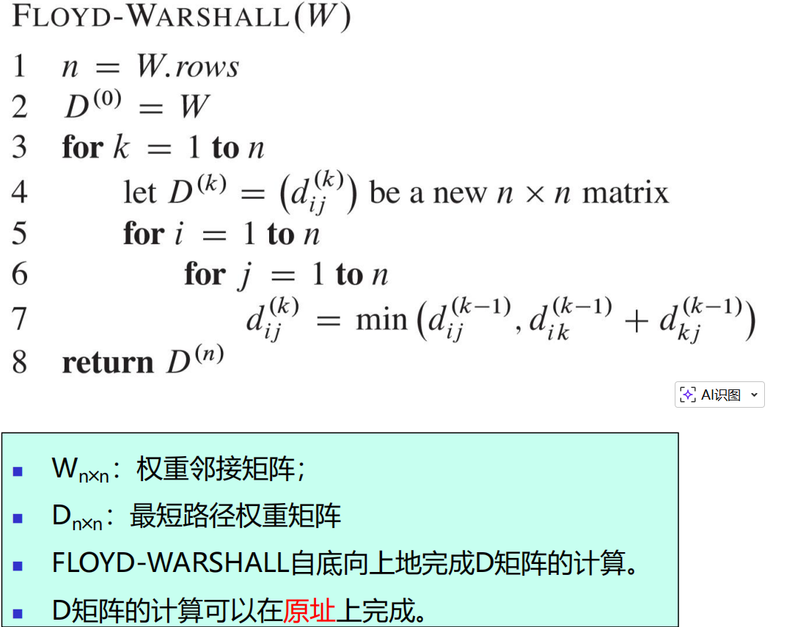

时间复杂度：O(n3)

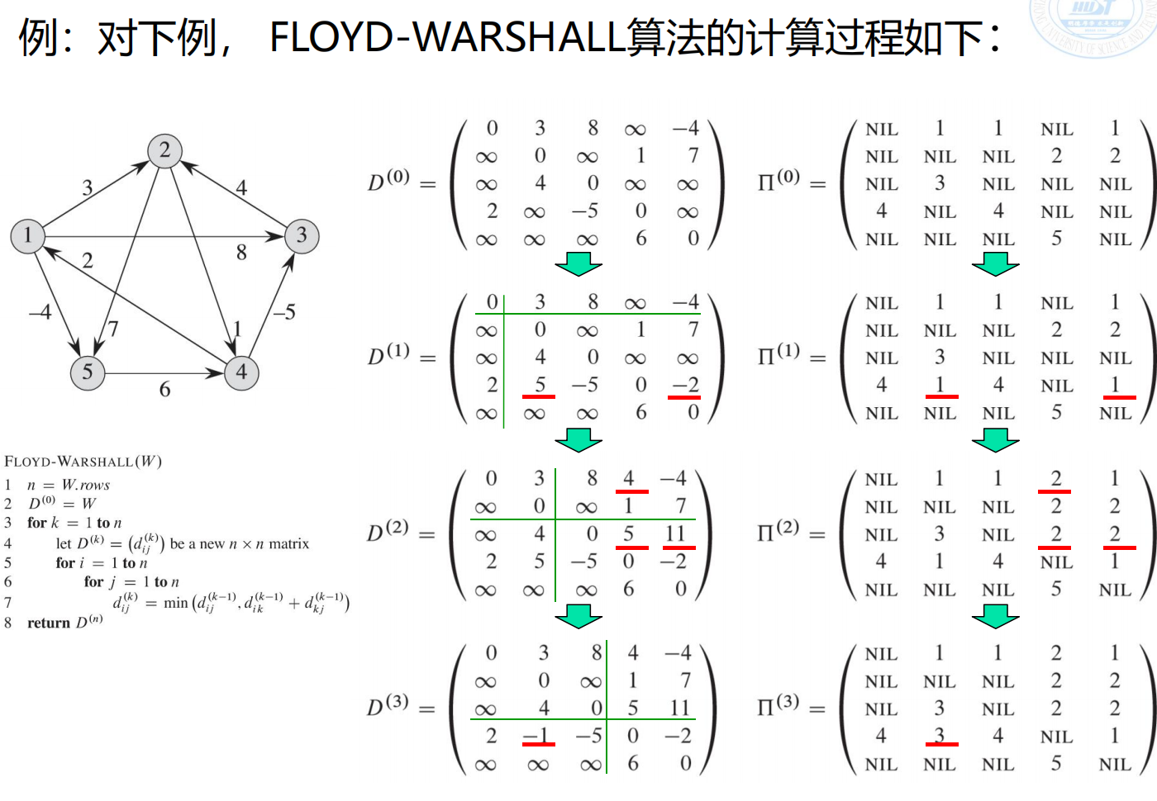

绿线上的是比较对象，竖线上的和每个横线元素进行相加，如果小于当前行对应位元素，D更新成新的元素和，P更新成横线对应位置的前缀。

1. **有向图的传递闭包矩阵**

用FLOYD-WARSHALL算法

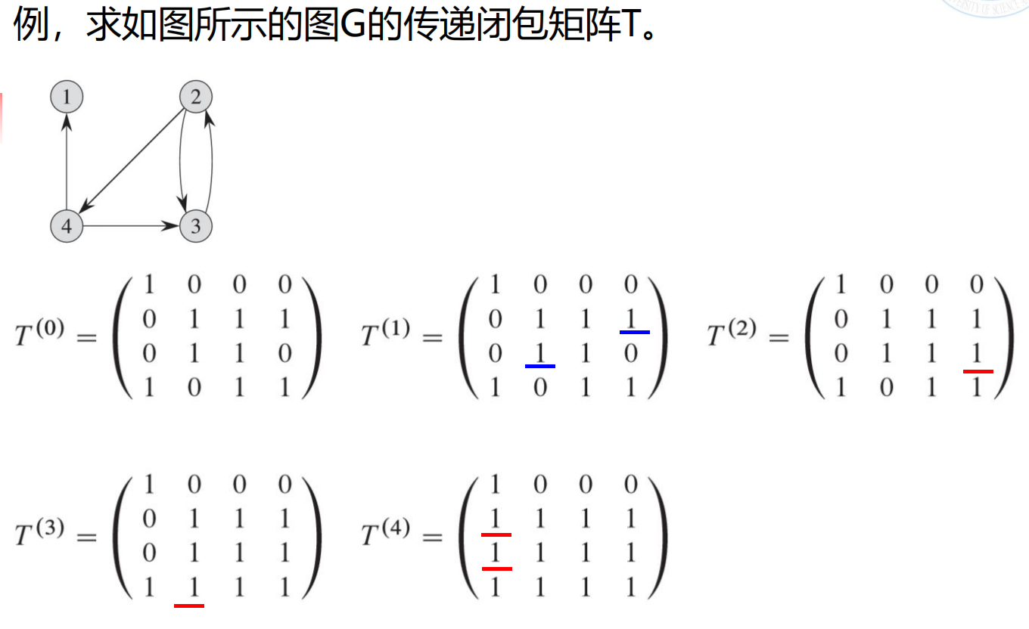

1. **稀疏图**

